**Приложение № 25**

**Наличие оформленного в установленном порядке или в структуре ВУЗа спортивного клуба**

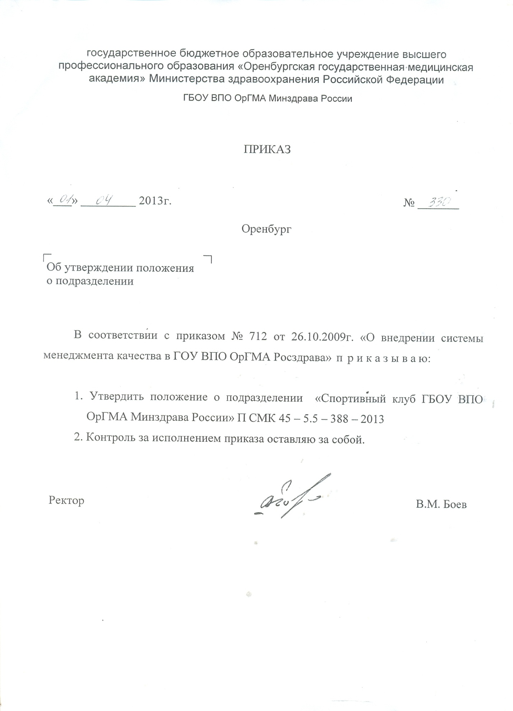

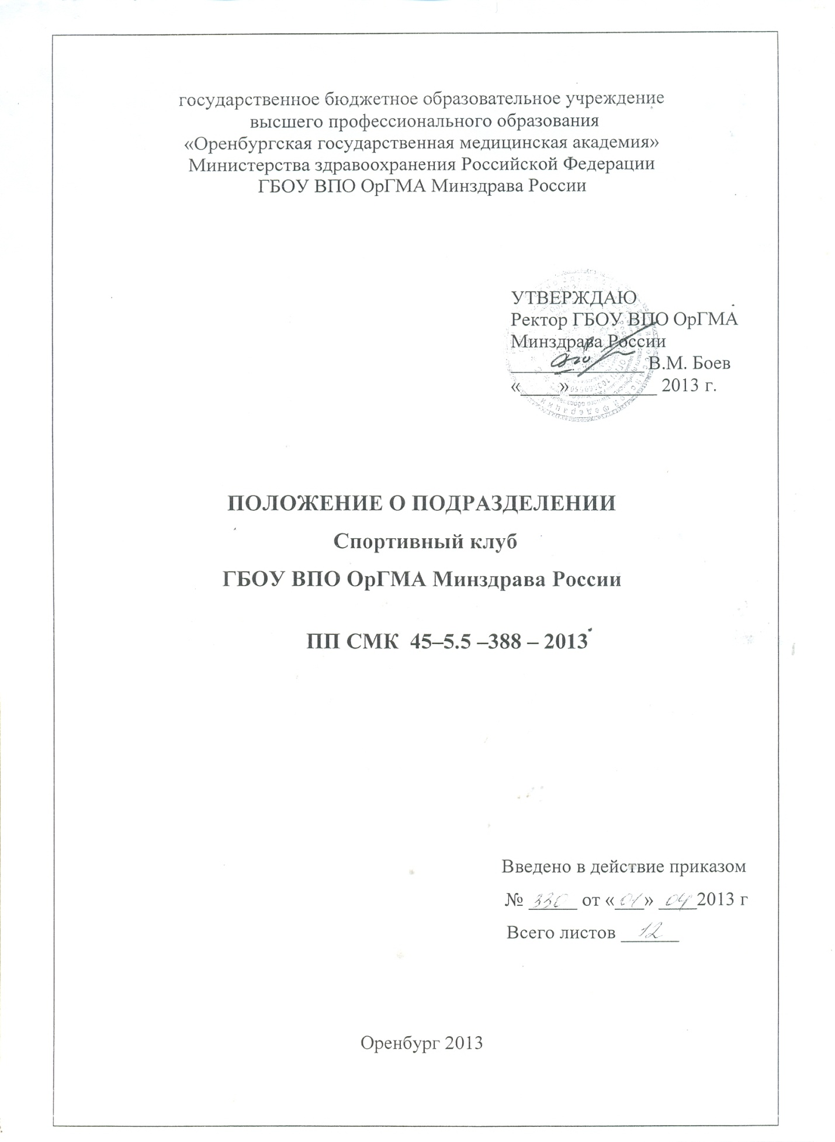

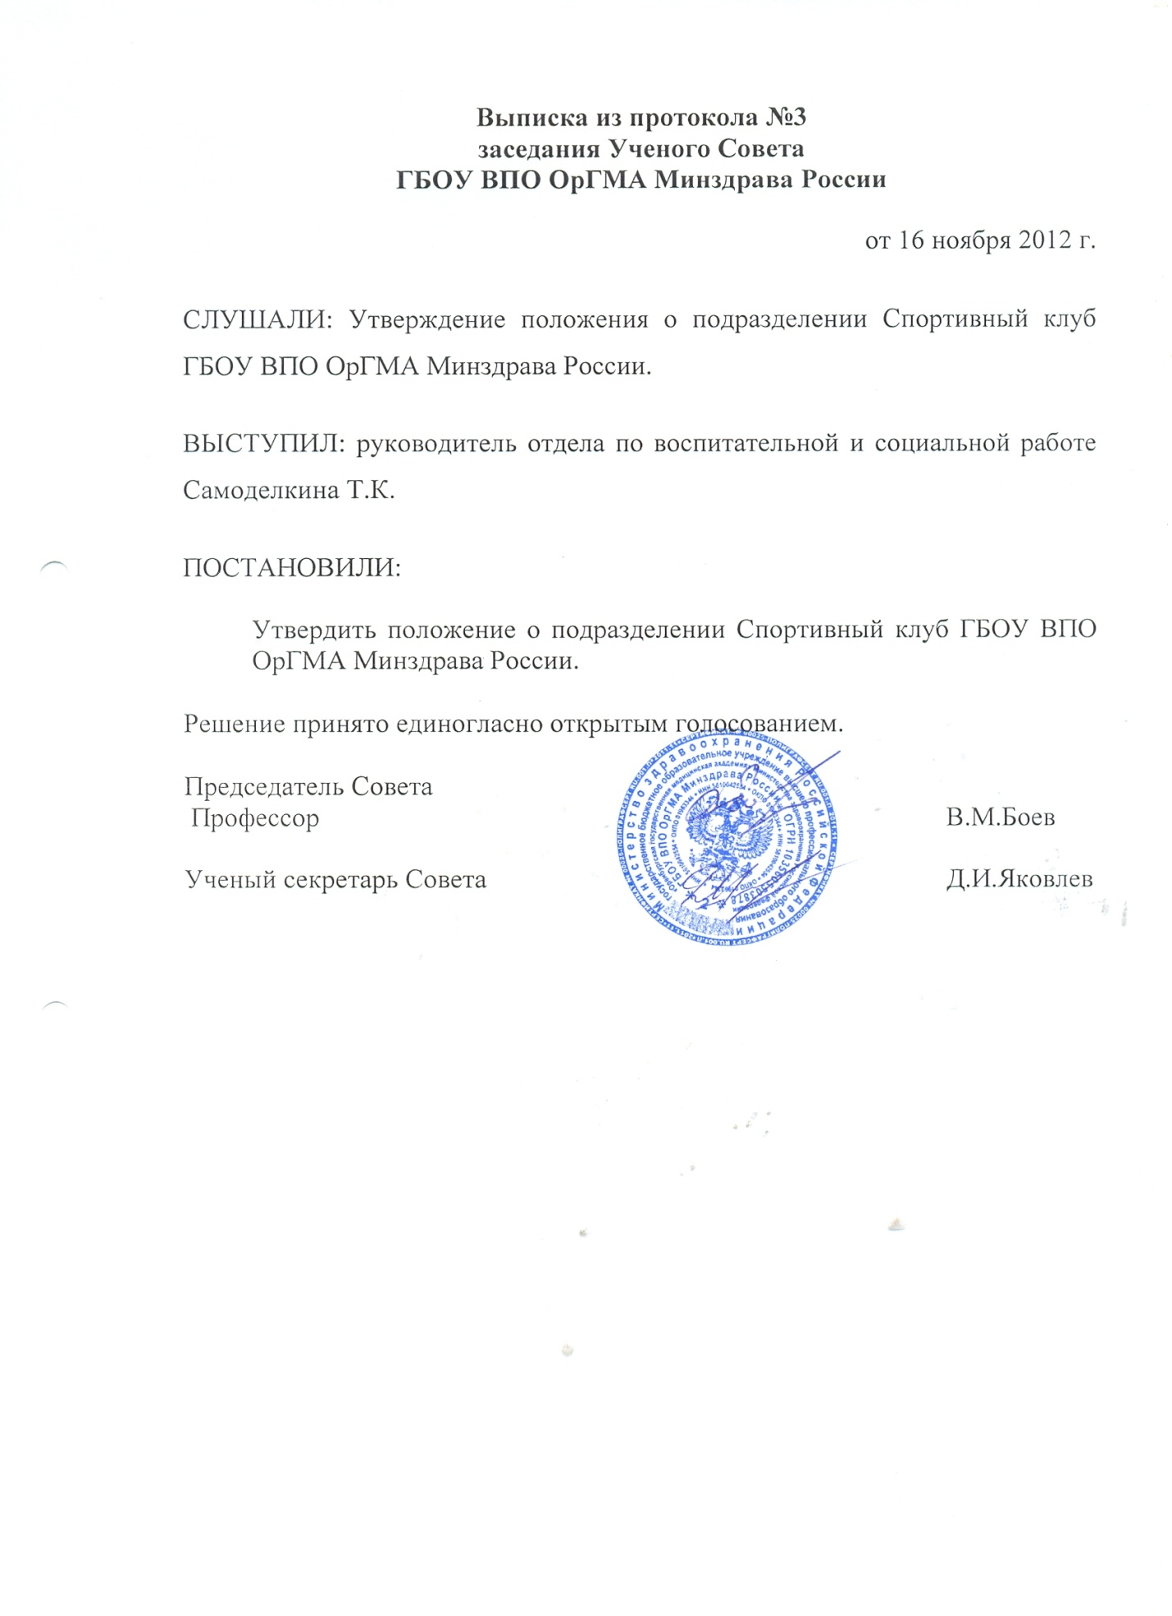

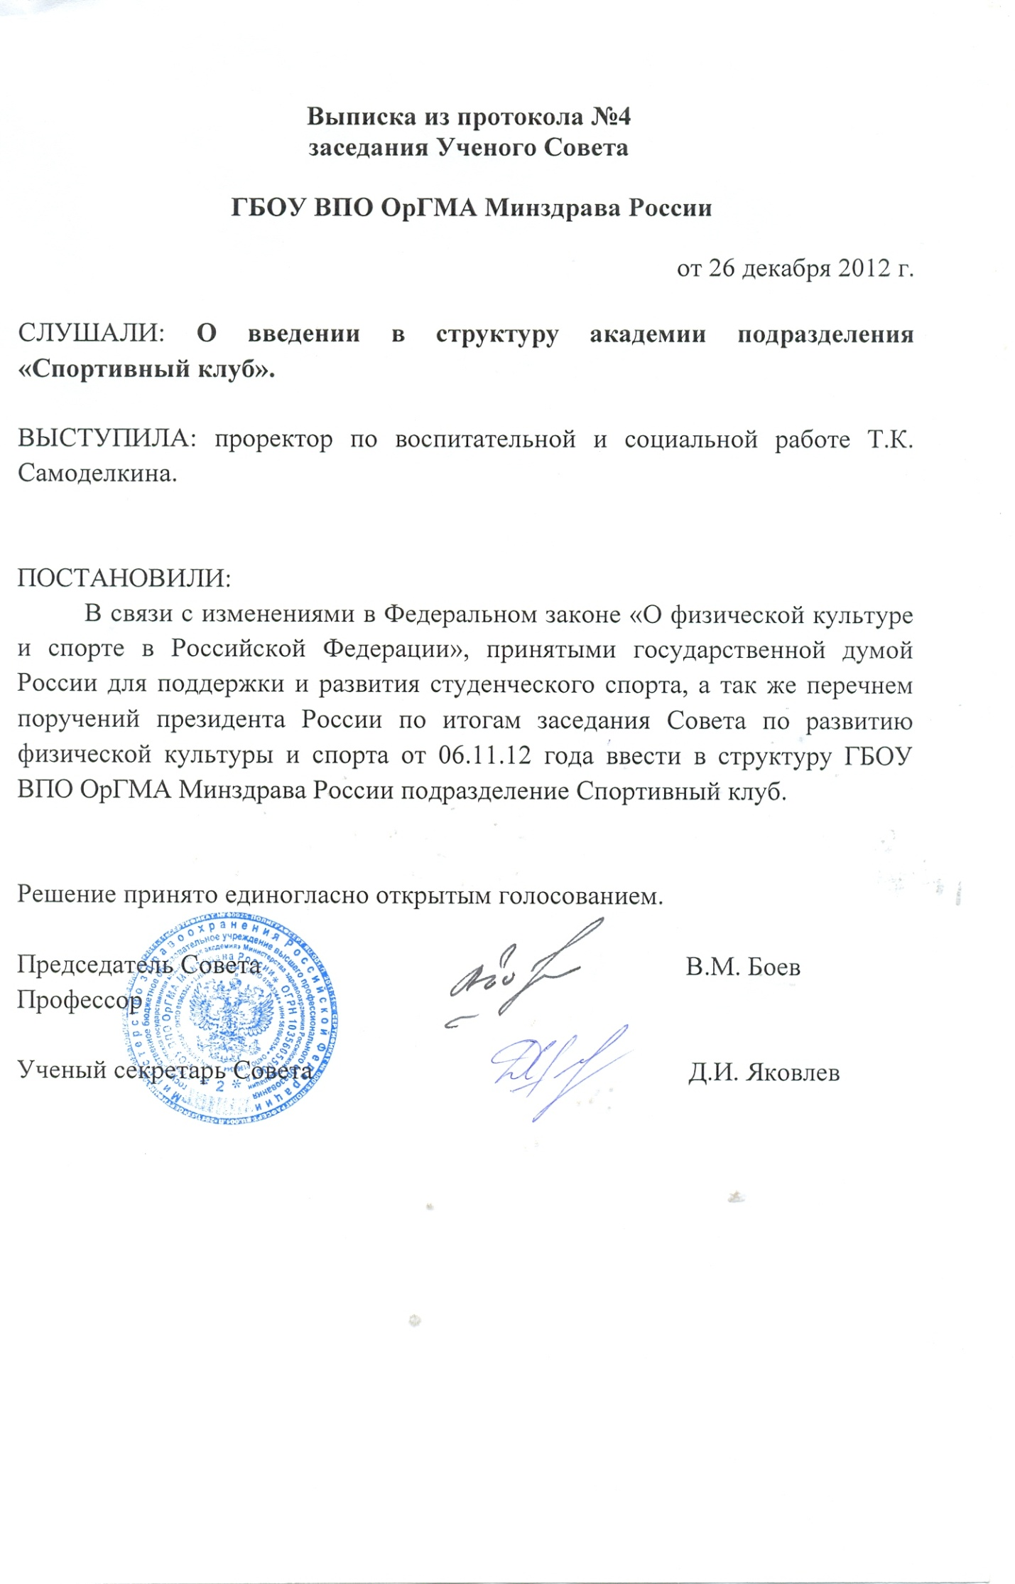https://www.orgma.ru/studencheskaya-zhizn/sportivnyj-klub

